MESTNA OBČINA MARIBOR

ŽUPAN

Ulica heroja Staneta 1, 2000 MARIBOR

Številka: 41101-144/2010
Datum: 03.06.2010

GMS - 842

MESTNI SVET MESTNE

OBČINE MARIBOR

ZADEVA: PREDLOG ZA OBRAVNAVO NA SEJI MESTNEGA SVETA MESTNE OBČINE MARIBOR

NASLOV GRADIVA: Novelacija investicijskega programa za investicijo »Mariborski grad – obnova in adaptacija za muzej«

GRADIVO

PRIPRAVILA: Služba za razvojne projekte in investicije – projektna pisarna

GRADIVO

PREDLAGA: Franc KANGLER, župan Mestne občine Maribor

POROČEVALEC: Boris Ketiš, vodja projektne pisarne za EPK in Univerzijado

PREDLOG SKLEPA:
Mestni svet Mestne občine Maribor sprejme Novelacijo investicijskega programa za investicijo »Mariborski grad – obnova in adaptacija za muzej«, ki je uvrščen v projekt Evropska prestolnica Kulture.
Mestni svet Mestne občine Maribor pooblašča župana za potrditev nadaljnjih dopolnitev in sprememb dokumenta Novelacija investicijskega programa, ki bi bile potrebne za potrebe posameznih razpisov za pridobitev sofinancerskih sredstev.

ŽUPAN
MESTNE OBČINE MARIBOR
Franc KANGLER

Priloga:
- Obrazložitev
- Novelacija investicijskega programa

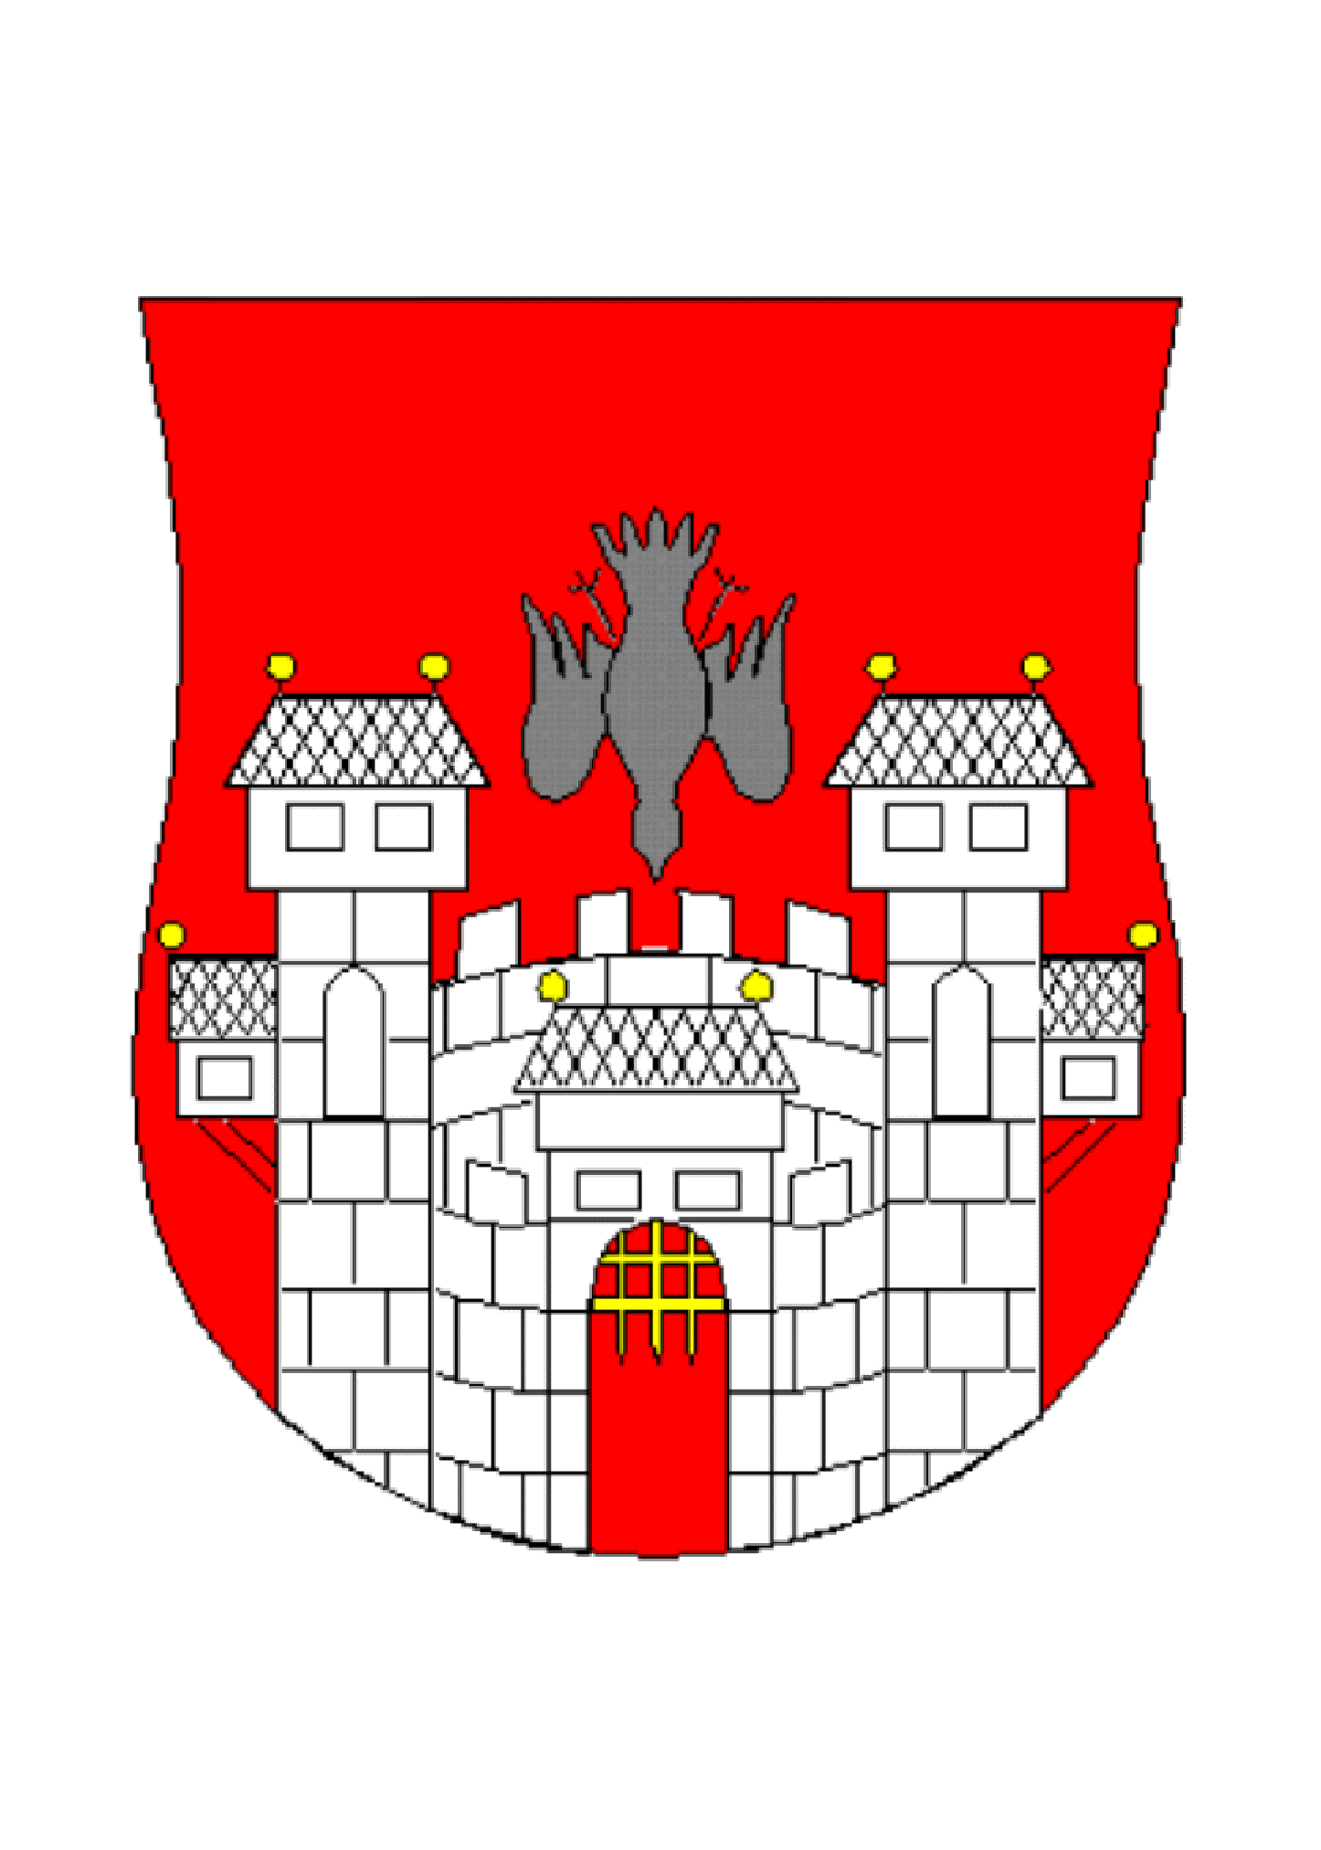  MESTNA OBČINA MARIBOR  MESTNA UPRAVA  Služba za razvojne projekte in investicije –  projektna pisarna | 

Številka: 41101-144/2010
Datum: 03.06.2010

Novelacija investicijskega programa za investicijo
»Mariborski grad – obnova in adaptacija za muzej«
Obrazložitev za obravnavo na seji Mestnega sveta Mestne občine Maribor

1. Pravna podlaga

Uredba o enotni metodologiji za pripravo in obravnavo investicijske dokumentacije na področju javnih financ (Ur. list RS, št. 60/06), s katero je predpisan način odločanja o investicijah ter vrste potrebne investicijske dokumentacije.

2. Namen investicije in razlogi za sprejem

Novelacija investicijske dokumentacije je bila pripravljena zaradi uskladitve vsebin, novih okoliščin in novih finančnih obsegov. Zaradi dopolnjenih ciljev in daljšega terminskega načrta kot je bilo prvotno predvideno pa smo pripravili tudi novelacijo predinvesticijske zasnove.
Tretja faza obnove in adaptacije gradu obsega aktivnost navedene med specifičnimi cilji. Namen tretje faze je dokončna ureditev gradu, ki bo omogočila razširitev poslovanja Pokrajinskega muzeja Maribor in bo omogočila tudi kakovostno predstavitev vseh muzealilj in drugih vsebin Pokrajinskega muzeja Maribor.

3. Cilji investicije

Cilji projekta so:
- revitalizacija kulturne dediščine in kulturnega spomenika ter njihovo oživljanje s pomočjo kulturne ponudbe in dogodkov,
- celostno ohranjanje in razvoj kulturne dediščine ter njeno povezovanje s sodobnim življenjem in ustvarjanjem
- uveljavitev kulturne dediščine kot nosilke identitete in kakovosti življenja na nacionalni, regionalni in lokalni ravni.
- večja prepoznavnost kulturne dediščine v mednarodnem prostoru
- z obnovo Mariborskega gradu prispevati k razvoju turizma,
- prispevek k splošnemu razvoju mesta Maribor in regije Podravje zaradi povečanja obiska in podjetniške inicijative.

Specifični cilj projekta je ureditev III. faze Mariborskega gradu, z
- ureditev in zasteklitev dvorišča (426 m2) s postavitvijo lapidarija rimskih spomenikov na njem,
- postavitev lapidarija javnih spomenikov na severni grajski zelenici (150 m2),
- ureditvi oglednih depojev v mezaninu (302 m2),
- ureditev muzejske trgovine in kavarne ( 134 m2),
- ureditev pedagoške delavnice z razstaviščem (111 m2) v pritličju,
- zaščita dostopa do rokokojskega stopnišča z izdelavo kovinskih rešetk,
- prenova loretanske kapele,
- restavracija Strnenove poslikave v pritličju palacija
- dokončanje ureditve stalne razstave.

4. Financiranje investicije:

Preglednica: Stroški investicije po tekočih cenah (v EUR).
ŠT. | SKLOP | 2010 | 2011 | 2012 | STROŠKI BREZ DDV | DDV (20%) | STROŠKI Z DDV | VREDNOST V %
 | III FAZA
1 | PROJEKTNA DOKUMENTACIJA | 83.333,33 |  |  | 83.333,33 | 16.666,67 | 100.000,00 | 1,55
2 | INVESTICIJSKA DOKUMENTACIJA | 8.300,00 |  |  | 8.300,00 | 1.660,00 | 9.960,00 | 0,15
3 | PROJEKTI ZA DODATNO OPREMO; GRAFIČNI PRIKAZ POSTAVITEV |  | 84.666,67 | 0,00 | 84.666,67 | 16.933,33 | 101.600,00 | 1,57
4 | GRADBENA IN UREDITVENA DELA |  | 2.327.461,32 | 333.092,27 | 2.660.553,59 | 532.110,72 | 3.192.664,31 | 49,46
4.1 | A. Gradbena dela |  | 791.886,53 | 113.330,04 | 905.216,57 | 181.043,31 | 1.086.259,89 | 16,83
4.2 | B. Obrtniška dela |  | 1.016.298,11 | 145.446,47 | 1.161.744,58 | 232.348,92 | 1.394.093,50 | 21,60
4.3 | C. Elektroinštalacijska dela |  | 245.110,00 | 35.078,67 | 280.188,67 | 56.037,73 | 336.226,40 | 5,21
4.4 | D. Strojno inštalacijska dela |  | 111.413,64 | 15.944,85 | 127.358,49 | 25.471,70 | 152.830,18 | 2,37
4.5 | E. Sanacijska dela |  | 129.239,81 | 18.496,03 | 147.735,84 | 29.547,17 | 177.283,01 | 2,75
4.6 | F. Restavratorska dela |  | 33.513,23 | 4.796,21 | 38.309,43 | 7.661,89 | 45.971,32 | 0,71
5 | OSTALA DELA | 158.033,33 | 127.000,00 |  | 285.033,33 | 57.006,67 | 342.040,00 | 5,30
5.1 | Nujna pripravljalna dela in selitve | 158.033,33 |  |  | 158.033,33 | 31.606,67 | 189.640,00 | 2,94
5.2 | Izvedba del po konservatorsko restavratorskem elaboratu |  | 127.000,00 |  | 127.000,00 | 25.400,00 | 152.400,00 | 2,36
6 | OPREMA |  | 978.200,57 | 1.093.549,39 | 2.071.749,95 | 414.349,99 | 2.486.099,95 | 38,52
6.1 | Dobava, montaža in postavitev opreme |  | 978.200,57 | 1.000.699,18 | 1.978.899,75 | 395.779,95 | 2.374.679,70 | 36,79
6.2 | Dobava in montaža opreme za gostinsko in trgovinsko dejavnost |  |  | 92.850,21 | 92.850,21 | 18.570,04 | 111.420,25 | 1,73
7 | NADZOR NAD GRADNJO, PROJEKTANTSKI NADZOR |  | 44.565,45 | 6.377,94 | 50.943,39 | 10.188,68 | 61.132,07 | 0,95
8 | SVETOVALNI INŽENIRING |  | 44.565,45 | 6.377,94 | 50.943,39 | 10.188,68 | 61.132,07 | 0,95
9 | INFORMIRANJE IN OBVEŠČANJE |  |  | 83.149,44 | 83.149,44 | 16.629,89 | 99.779,33 | 1,55
 | STROŠKI 3 FAZA BREZ DDV | 249.666,67 | 3.606.459,46 | 1.522.546,98 | 5.378.673,11 | 1.075.734,62 | 6.454.407,73 | 100,00
 | DDV (20%) | 49.933,33 | 721.291,89 | 304.509,40 | 1.075.734,62
 | STROŠKI 3 FAZA Z DDV | 299.600,00 | 4.327.751,35 | 1.827.056,38 | 6.454.407,73

Viri in dinamika financiranja

Za izvedbo projekta »Mariborski grad – Obnova in adaptacija za muzej« bo Mestna občina Maribor pridobila različne vire. Izvedba celotnega projekta se bo financirala iz naslednjih virov:
• iz občinskega proračuna Mestne občine Maribor,
• iz Evropskega sklada za regionalni razvoj v okviru Operativnega programa krepitve regionalnih razvojnih potencialov za obdobje 2007–2013, razvojne prioritete 3. »Povezovanje naravnih in kulturnih potencialov« in prednostne usmeritve 3.2 »Mreženje kulturnih potencialov«

Preglednica 1: Finančna konstrukcija projekta (v EUR)
Viri financiranja (skupaj) | 2010 | 2011 | 2012 | Skupaj | v %
Občinski proračun Mestne Občine Maribor | 299.600,00 | 1.327.751,35 | 1.827.056,38 | 3.454.407,73 | 53,52%
Javna sredstva (JR-ESRR-KS 2010) | 0,00 | 3.000.000,00 | 0,00 | 3.000.000,00 | 46,48%
Skupaj | 299.600,00 | 4.327.751,35 | 1.827.056,38 | 6.454.407,73 | 100,00%

5. Terminski načrt izvajanja investicije
Preglednica: terminski načrt
Obdobje | Leto 2010 |  |  | Leto 2011 |  |  |  | Leto 2012
Aktivnost | IV.-VI. | VII.-IX. | X.-XII. | I.-III. | IV.-VI. | VII.-IX. | X.-XII. | I.-III. | IV.-VI. | VII.-IX. | X.-XII.
Projektna in investicijska dokumentacija
Nujna pripravljalna dela in selitve
Projekti za dodatno opremo; grafični prikaz postavitev
Javni razpis izvajalcev
Gradbena, sanacijska, restavratorska in ureditvena dela
Ostala dela
Javni razpis za dobavo opreme
Dobava, montaža in postavitev opreme
Dobava in montaža opreme za gostinsko in trgovinsko dejavnost
Nadzor nad gradnjo, projektantski nadzor
Svetovalni inženiring
Informiranje in obveščanje

Izvedeni bodo postopki javnega naročanja za izvedbo načrtovanih del ter vsi ostali postopki, vezani na potek investicije.

Emanuel Čerček
Svetovalec župana

